中学化学竞赛试题资源库——离子反应
．为维持人体内电解质平衡，人在大量出汗后应及时补充的离子是
A Mg^{2＋} B Ca^{2＋} C Na＋ D Fe^{3＋}
．某化合物M在固态时不导电，但熔化或溶于水中能完全电离。下列关于M的说法中正确的是
A M为非电解质 B M是强电解质
C M是离子晶体 D M为弱电解质
．仅能在水溶液中导电的电解质是
A SO₃ B NaCl C Na₂CO₃ D NH₄Cl
．下列物质的水溶液能导电，但属于非电解质的是
A CH₃CH₂COOH B Cl₂ C NH₄HCO₃ D SO₂
．对某物质进行试验：①能与碱反应生成盐和水 ②该物质的水溶液能与铁反应生成氢气 ③该物质的水溶液中阳离子只有H＋，据你学过的酸的概念，下列判断正确的是
A ①②③均能说明该物质是酸 B ①②③均不能说明该物质是酸
C 只有③能说明该物质是酸 D ②③能说明该物质是酸
．下列哪一事实可以肯定某物质是碱
A 能与酸反应，生成盐和水
B 其水溶液中，有金属阳离子和OH－离子
C 其水溶液能使酚酞溶液变成红色
D 其水溶液中的阴离子只有OH－离子
．只能在水溶液中导电的电解质是
A NaNO₂ B Cl₂ C KHCO₃ D NaOH
．经实验测得某一溶液由Mg^{2＋}、Al^{3＋}、NO₃－、SO₄^{2－}四种离子组成，其中Mg^{2＋}、Al^{3＋}、SO₄^{2－}离子的个数比可能为
A 3︰1︰10 B 3︰5︰1 C 3︰10︰1 D 3︰1︰5
．测得某溶液中仅含Cu^{2＋}、K＋、SO₄^{2－}、Cl－四种离子，且阳离子的个数比为Cu^{2＋}︰K＋＝3︰4，则SO₄^{2－}和Cl－的个数比可能是
A 3︰2 B 1︰3 C 1︰8 D 任意比
．在Na₂SO₄、NaCl、NaOH的混和溶液中，含有Na＋、SO₄^{2－}、OH－、Cl－，其中Na＋、SO₄^{2－}、OH－的个数比为8︰1︰2。则溶液中含有Na₂SO₄、NaCl、NaOH的“分子”个数比是
A 1︰1︰1 B 1︰4︰2 C 1︰2︰4 D 1︰3︰2
．某溶液中含有NO₃－、SiO₃^{2－}、AlO₂－、S^{2－}等4种离子，若向其中加入过量的盐酸溶液，微热并搅拌，再加入过量的氢氧化钠溶液，则溶液中离子数目大量减少的是
A 只有S^{2－} B S^{2－}和NO₃－ C SiO₃^{2－}和NO₃－ C 四种离子都减少
．将足量稀盐酸加到下列固体混合物中，只能发生一种反应的是
A Mg、AlCl₃、NaAlO₂ B KNO₃、NaCl、CH₃COONa
C NaClO、Na₂SO₃、BaCl₂ D Ba(NO₃)₂、FeSO₄、NH₄HCO₃
．向0.1mol/L NaOH溶液中通入过量CO₂后，溶液中存在的主要离子是
A Na＋、CO₃^{2－} B Na＋、HCO₃－ C HCO₃－、CO₃^{2－} D Na＋、OH－
．下列各级物质的稀溶液相互反应，无论是前者滴入后者还是后者滴入前者，反应现象都相同的是：①NaHSO₄和Ba(OH)₂ ②AlCl₃和NaOH ③Na₂O₂和H₂SO₄ ④Ba(HCO₃)₂和Ba(OH)₂ ⑤AgNO₃和NH₃·H₂O
A ①②④⑤ B ①④⑤ C ①③⑤ D 其他组合
．下列各组在溶液中的反应，不管反应物量的多少，都只能用同一个离子方程式来表示的是
A FeBr₂与Cl₂ B Ba(OH)₂与H₂SO₄
C HCl与Na₂CO₃ D Ca(HCO₃)₂与NaOH
．下列各组试剂在溶液中反应，当两种试剂的量发生改变时，不能用同一离子方程式表示的是
A 氯化镁、氢氧化钠 B 硫酸钠、氢氧化钡
C 氯化铝、氨水 D 溴化亚铁、氯水
．下列各组物质中，将前者加入后者时，无论前者是否过量，都能用同一个化学方程式表示的是
A 稀盐酸，Na₂CO₃溶液 B 稀H₂SO₄溶液，NaAlO₂溶液
C Cu，FeCl₃溶液 D 浓氨水，AgNO₃溶液
．下列各组物质中，将前者加入后者时，无论前者是否过量，都能用同一个化学方程式表示的是
A 稀盐液，NaAlO₂溶液 B 浓氨水，AgNO₃溶液
C NaOH溶液，AlCl₃溶液 D Cu，FeCl₃溶液
．能用离子方程式H＋＋OH－＝H₂O表示的反应是
A 稀醋酸和稀氨水反应 B 稀硫酸和烧碱溶液反应
C 稀盐酸和氢氧化铜反应 D 稀硫酸和氢氧化钡溶液反应
．下列反应的离子方程式可用“H＋＋OH－＝H₂O”来表示的是
A 硫酸和氢氧化钡 B 次氯酸和氢氧化钾
C 硫酸氢钠和氢氧化钠 D 澄清石灰水和盐酸
．某无色溶液中加入过量盐酸有沉淀产生，过滤后向滤液中加入过量纯碱溶液又有沉淀产生，下列溶液中符合此条件的是
① Ag＋、Fe^{3＋}、Na＋ ② Ag＋、Al^{3＋}、K＋ ③ Ag＋、Ba^{2＋}
④ SiO₃^{2－}、AlO₂－、K＋ ⑤ Ag＋、NH₄＋、H＋ ⑥ SiO₃^{2－}、K＋、Al^{3＋}
A 各组均符合 B ②③④⑥ C ②③④ D ①②③④⑥
．在下列各物质的溶液中通入二氧化碳看不到明显现象的一组是
A Na₂SO₃与C₆H₅ONa B CaCl₂溶液与NaOH溶液混和
C CaCl₂和Ba(NO₃)₂ D NaAlO₂和Ca(ClO)₂
．两种盐的混和物，加热或遇水均能放出使澄清石灰水变浑浊的气体，这两种盐不可能的是
A NaHSO₄和Na₂CO₃ B Al₂(SO₄)₃和NaHCO₃
C NaHSO₄和KHCO₃ D MgSO₄和Na₂CO₃
．下列物质间的反应一定不会有气体产生的是
A 盐与碱溶液的反应 B 溶液中盐与盐的反应
C 酸与碱的中和反应 D 金属氧化物与水的反应
．下列反应完成后没有沉淀的是
A BaCl₂溶液与Na₂CO₃溶液加足量稀CH₃COOH
B Ba(OH)₂溶液与KNO₃溶液加足量稀H₂SO₄
C AgNO₃溶液与Na₂CO₃溶液加足量稀HCl
D Ca(OH)₂溶液与FeCl₃溶液加足量稀HNO₃
．下列物质混合后，有气体生成，最终又有沉淀或固体生成的是
A 铜片和足量氯化铁溶液 B 铝粉和足量氢氧化钠溶液
C 电石和足量的盐酸 D 过氧化钠和少量氯化亚铁溶液
．下列物质中，属于强电解质的是（填充号，下同） ，属于弱电解质的是 ，属于非电解质的是
①冰醋酸 ②苛性钠 ③一水合氨 ④氨气 ⑤蔗糖 ⑥盐酸
⑦水 ⑧二氧化碳 ⑨氯气 ⑩碳酸钡
．现有以下物质：①NaCl溶液；②纯的液态CH₃COOH；③Hg（汞）；④BaSO₄固体；⑤纯蔗糖；⑥熔化的KNO₃
（1）上述物质中能导电的有 ；
（2）上述物质中属于非电解质的有 ；
（3）上述物质中属于强电解质的有 ；
（4）上述不能导电的物质中，与水混合后导电性显著增强的有 。
．硫酸氢钠溶于水的电离方程式为 ，它 （填“是”或“不是”）酸。向硫酸氢钠溶液中加入以下物质时，离子方程式分别为：
（1）NH₃·H₂O
（2）NaHCO₃溶液
（3）撒入少量镁粉
．A、B、C、D是四种可溶的化合物，分别由阳离子K＋、Ba^{2＋}、Al^{3＋}、Fe^{3＋}和阴离子OH－、CO₃^{2－}、NO₃－、SO₄^{2－}两两组合而成，它们的溶液发生如下反应：
A与B反应生成白色沉淀，再加过量A，沉淀量减少，但不会完全消失
A与D反应生成有色沉淀，B与C反应生成白色沉淀和气体。
写出它们的化学式：A： B： C： D：
．现有失去标签的氯化镁，碳酸钠，硫酸，氢氧化钡四种无色溶液，为了确定四种溶液各是什么，将它们随意编号为A，B，C，D后，下表进行实验，产生的现象如下所示：
反应编号 | 反应物质 | 有关现象
① | A＋B | 有沉淀生成
② | B＋C | 有气体放出
③ | C＋D | 有沉淀生成
④ | B＋D | 无明显现象
⑤ | A＋D | 有沉淀生成
根据实验现象按要求回答：
（1）写出各物质化学式：A B C D
（2）写出实验中反应①、②的有关的离子方程式。
．在四只编了号但无品名标签的试剂瓶中，分别盛有盐酸、氯化钡溶液、磷酸钠溶液和硫酸钠溶液，此外，唯一的试剂是硝酸银溶液，进行如下三个实验：
（a）向溶液Ⅰ中加入溶液Ⅱ，再在所得的混和溶液中加入溶液Ⅲ没有出现任何变化
（b）将溶液Ⅰ加入溶液Ⅲ中，没有出现任何变化
（c）将溶液Ⅳ与硝酸银溶液混和，也未发现任何变化
试回答：
（1）盐酸是 ，硫酸钠是 。
（2）先将Ⅱ与Ⅲ混和，再加入Ⅰ，叙述现象，并写出有关的离子方程式。
．A、B、C、D、E 5瓶透明溶液，分别是HCl、BaCl₂、NaHSO₄、Na₂CO₃、AgNO₃中的一种。
①A与B反应有气体生成 ②B与C反应有沉淀生成
③C与D反应有沉淀生成 ④D与E反应有沉淀生成
⑤A与E反应有气体生成 ⑥在②和③的反应中生成的沉淀是同一种物质
请填空：
（1）在②和③的反应中，生成的沉淀物质的化学式（分子式）是 。
（2）A是 ，B是 ，C是 ，D是 ，E是 。
（3）A与E反应的离子方程式是 。
．A、B、C、D、E、F分别是KCl、Mg(NO₃)₂、Ba(OH)₂、AgNO₃、Na₂CO₃、(NH₄)₂SO₄六种溶液中的一种，将它们两两混合后，现象如下表。表中用“↑”代表产生气体，“↓”代表产生沉淀，“—”代表无现象。试回答下列问题：
 | A | B | C | D | E | F
A |  | ↓↑ | － | － | ↓ | －
B | ↓↑ |  | ↓ | － | ↓ | ↓
C | － | ↓ |  | － | － | ↓
D | － | － | － |  | ↓ | －
E | ↓ | ↓ | － | ↓ |  | ↓
F | － | ↓ | ↓ | － | ↓

（1）这六种溶液分别是：A____，B____，C____，D____，E____，F_____。
（2）写出B与F反应的离子方程式：
____________________________________。
（3）简述向E溶液中逐滴加入氨水时的现象___________________，写出反应的离子方程式：_____________________，______________________。
．有A、B、C、D、E、F、G 7瓶不同物质的溶液，它们各是Na₂CO₃、Na₂SO₄、KCl、AgNO₃、MgCl₂、Ca(NO₃)₂和Ba(OH)₂溶液中的一种。为了鉴别，各取少量溶液进行两两混合，实验结果如表所示。表中“↓”表示生成沉淀或微溶化合物，“－”表示观察不到明显变化。试回答下面问题。
 | A | B | C | D | E | F | G
A | － | － | － | － | － | － | ↓
B | － | － | － | － | ↓ | ↓ | ↓
C | － | － | ― | ↓ | — | ↓ | ↓
D | － |  | ↓ | － | ↓ | ↓ | ↓
E | － | ↓ | － | ↓ | － | ↓ | －
F | － | ↓ | ↓ | ↓ | ↓ | － | ↓
G | ↓ | ↓ | ↓ | ↓ | － | ↓ | －

（1）A的化学式是 ，G的化学式是 。判断理由是 。
（2）写出其余几种物质的化学式。
B： ，C： ，D： ，E： ，F： 。
．某同学从一种未知的无色溶液中检验出Ag＋、Ba^{2＋}，同时溶液的酸性很强，她还准备继续检验溶液中是否含有Cu^{2＋}、Cl－、CO₃^{2－}、S^{2－}、K＋、Al^{3＋}、SO₄^{2－}、SO₃^{2－}、NO₃－等离子。很显然，有些离子还必须检验，你认为必须检验的离子是 ；不必检验的离子，请简述理由。
．有甲、乙两相邻的工厂，排放的污水经初步处理后只溶于Ag＋、Ba^{2＋}、Fe^{3＋}、Na＋、Cl－、SO₄^{2－}、NO₃－、OH－中的各不相同的4种离子。若单独排放仍为造成环境污染，如按适当比例混合排放，则污染程度大为降低。现又测得甲厂的污水pH值大于7，试推断：
（1）甲厂污水中含有4种离子可能是 ；
（2）乙厂污水中含有4种离子可能是 。
．某河道两旁有甲、乙两厂。它们排放的工业废水中，共含有K＋、Ag＋、 Fe^{3＋}、 Cl－、OH－、NO₃－ 六种离子。
甲厂的废水明显呈碱性，故甲厂废水中所含三种离子是： 、 、 。
乙厂的废水中含有另三种离子。如果加入一定量的 （选填：活性炭、硫酸亚铁、铁粉）可以回收其中的金属 （填写金属元素符号）。
另一种设想是将甲厂和乙厂的废水按适当的比例混合，可以使废水中的
（填写离子符号）转化为沉淀。经过滤后的废水含有 ，可用来浇灌农田。
B组
．在氯化钠，氯化镁和硫酸镁组成的盐溶液中，知Na＋为0.1mol，Mg^{2＋}为0.25mol，Cl－为0.4mol，则SO₄^{2－}的物质的量为
A 0.1 B 0.5 C 0.15 D 0.25
．在硫酸钠和硫酸钾的混和溶液中，当[Na＋]＝0.2mol/L，[SO₄^{2－}]＝xmol/L，[K＋]＝ymol/L时，则x和y的关系是
A x＝0.1＋y/2 B x＝y/2 C y＝2x－0.1 D y＝2(x＋0.1)
．某化学研究性学习小组为确定一化工废液的成分，进行了如下实验操作：向少量样品废液中加入过量盐酸时有白色沉淀生成。过滤后，向滤液中加入过量氨水使溶液里碱性时，有白色沉淀生成。过滤后，向滤液中加入小苏打溶液，又有白色沉淀生成。则该废液中可能含有的离子是
A Ag＋、Ca^{2＋}、Mg^{2＋} B AlO₂－、Ba^{2＋}、Mg^{2＋}
C Ag＋、Mg^{2＋}、Na＋ D Ag＋、Na＋、Ba^{2＋}
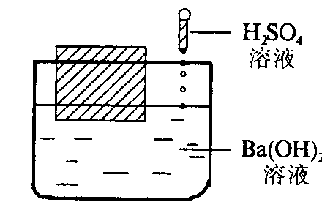
．如图所示，在一只盛有Ba(OH)₂溶液的烧杯中，漂浮着一个小木块，若小心地向烧杯中滴加与 Ba(OH)₂溶液密度相同的稀硫酸，静止片刻后，小木块浸入液体中的体积与原先相比
A 增大 B 不变 C 减小 D 无法判断
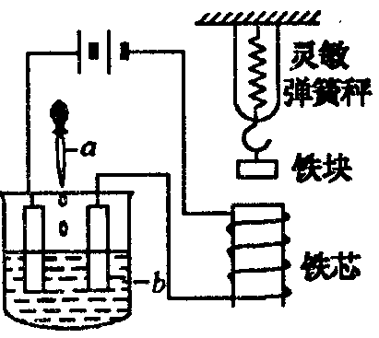
．如右图所示，向烧杯内的溶液b中逐滴加入溶液a时，灵敏弹簧秤的读数先逐变小，然后又逐渐变大，则溶液a、b分别是
A NaOH、H₂SO₄ B BaCl₂、Na₂SO₄
C Ba(OH)₂、CuSO₄ D NH₃·H₂O、CH₃COOH
．有下列四种判断：①两种弱酸相互反应后生成两种强酸 ②两种弱酸盐相互反应后生成两种强酸盐 ③两种酸溶液相互反应后溶液的酸性减弱 ④一种酸与一种盐溶液相互反应后溶液的酸性增强。其中确有具体例证的是
A 只有② B 只有②③ C 只有②③④ D ①②③④
．可以用来区别蔗糖溶液、氯化钠溶液以及自然界中的雨水的方法是
A 测三种溶液的pH值 B 测三种溶液的导电性
C 应用了达尔现象 D 分别往三种溶液中加斐林试剂后加热
．如限定使用以下的物质：
盐：钾盐、钠盐、铵盐、钡盐 酸：盐酸、硝酸、醋酸、稀硫酸
那么，符合：2H＋＋SO₃^{2－}＝SO₂↑＋H₂O 这个离子方程式的化学反应式共有
A 6个 B 9个 C 12个 D 15个
．已知硫酸铅难溶于水，也难溶于硝酸，但可溶于醋酸铵（NH₄Ac）溶液形成无色溶液，其化学方程式为：PbSO₄＋2NH₄Ac＝Pb(Ac)₂＋(NH)₂SO₄。当在Pb(Ac)₂溶液中通入H₂S时，有黑色PbS生成。表示这个反应的有关离子反应方程式正确的是
A Pb(Ac)₂＋H₂S＝PbS↓＋2HAc
B Pb^{2＋}＋H₂S＝PbS↓＋2H＋
C Pb^{2＋}＋2Ac－＋H₂S＝PbS↓＋2HAc
D Pb^{2＋}＋2Ac－＋2H＋＋S^{2－}＝PbS↓＋2HAc
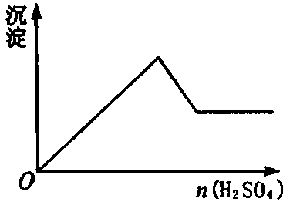
．向一无色透明的溶液中滴加稀硫酸时有沉淀生成，且所得沉淀量与所加硫酸的关系如图所示，则原溶液可能是
A Na₂SiO₃与Na₂CO₃的混合溶液
B NaAlO₂与Na₂S₂O₃的混合溶液
C AlCl₃与CuSO₄的混合溶液
D Na₂SO₃与Na₂S的混合溶液
．下列实验过程中产生的现象与对应的图形相符合的是
A NaHSO₃粉末加入HNO₃溶液中 B H₂S气体通入氯水中
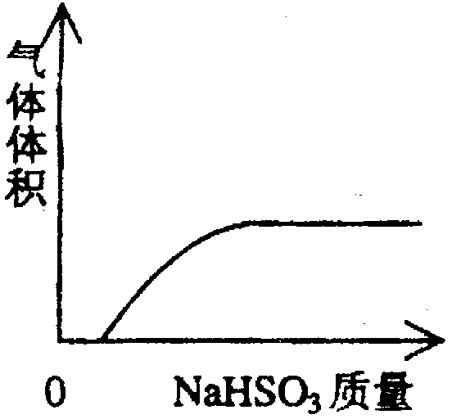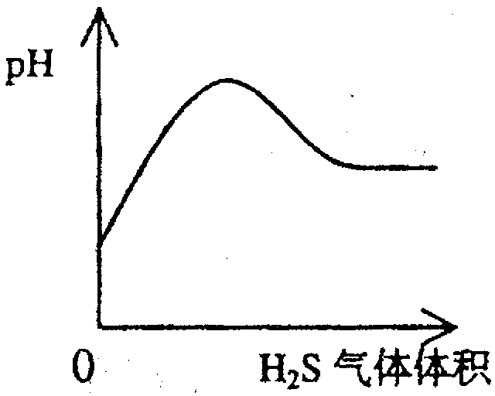
C NaOH溶液滴入Ba(HCO₃)₂溶液中 D CO₂气体通入澄清石灰水中
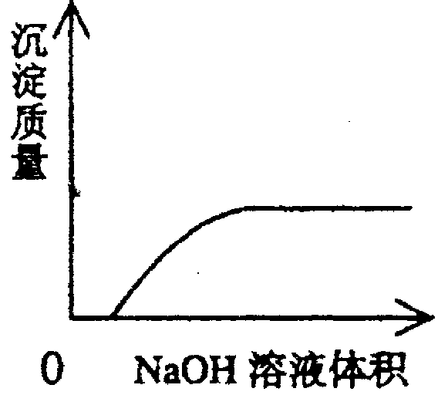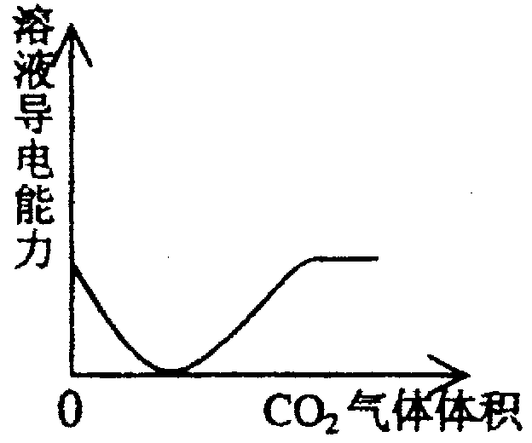
．下列实验过程中产生的现象与对应的图形相符的是
稀HNO₃逐滴加入Na₂SO₃溶液中 CO₂气体通入澄清石灰水中
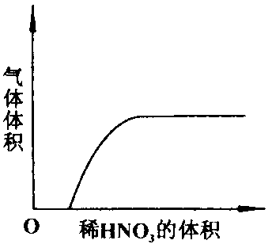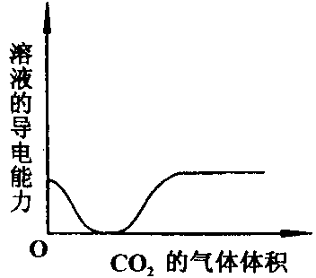
A B
H₂S气体通入氯水中 NaOH溶液滴入Ba(HCO₃)₂溶液中
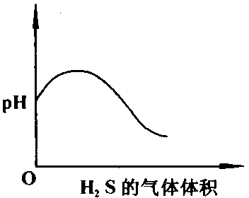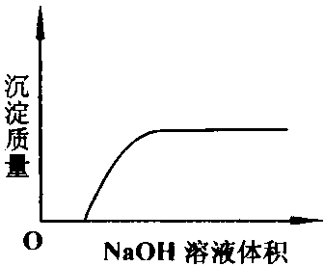
C D
．用下列方法测定空气中污染物的含量：将一定体积的空气通入吸收剂，并测定其电导的变化（导体的电阻愈大，它的电导愈小）。如测定H₂S的含量，若用CuSO₄溶液吸收，可测定很大浓度范围内的H₂S的含量，但电导变化不大；若用浓溴水吸收，仅限于测定低浓度范围内H₂S的含量，但有很高的灵敏度。现要兼顾吸收容量与灵敏度的情况下测定空气中Cl₂的含量，则应选用下列吸收剂中的
A Na₂SO₃溶液 B HI溶液 C NaOH溶液 D H₂O
．下列哪些试剂是强电解质？
（1）NH₃ （2）NH₄Cl （3）HC₂H₃O₂ （4）NaC₂H₃O₂ （5）HCl （6）NaCl
．在一定条件下，RO₃－和氟气可发生如下反应：RO₃－＋F₂＋OH－＝RO₄－＋F－＋H₂O
则与1mol RO₃－反应所需OH－的物质的量为 mol。
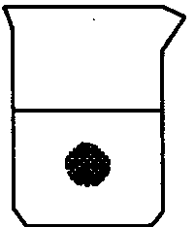
．在一烧坏中盛有100mL 2mol/L的硫酸溶液，同时有一表面光滑的塑料小球悬浮于溶液中央（如图所示）。现向该溶液中缓慢注入0.4mol/L的Ba(OH)₂溶液至恰好反应完全，在此实验过程中：
（1）烧杯里观察到的现象有 。
（2）产生此现象的原因是 。
（3）欲使如图状态下的小球浮上液面，简单而又一定奏效的办法是什么？
．某无色澄清透明溶液中，经测定该溶液中－定含有Al^{3＋}和SO₄^{2－}，按要求回答以下几个问题：
（1）该溶液呈 性（填酸性、碱性和中性），理由是（用离子方程式表示） 。
（2）某同学通过检验该溶液中还同时大量存在有HCO₃－和AlO₂－，你认为它的实验结果是否正确？ 。并说明理由 。
（3）设计实验证明该溶液中同时存在大量的Cl－（写出实验试剂和实验步骤）
。
．某溶液中含有SO₄^{2－}、CO₃^{2－}、OH－、Cl－，若只允许取一次该溶液而把四种离子分别检验出来，则应采取什么样的措施（能写出离子方程式的，写出每检出一种后的离子反应方程式）
（1）先检验 ；加入 试剂。离子方程式 。
（2）然后检验 ；加入 试剂。离子方程式 。
（3）再检验 ；加入 试剂。离子方程式 。
（4）最后检验 ；加入 试剂。离子方程式 。
．有下列A～H的8种物质，它们的反应情况如下：
①A盐和B盐在溶液中等摩尔反应，生成盐C、盐D和酸E，其中盐C是白色不溶于硝酸的沉淀，A盐做焰色反应试验，火焰呈紫色。A＋B＝C↓＋D＋E
②将1mol盐D与1mol酸F微热，反应生成盐A和酸E。酸E与AgNO₃无反应。D＋F＝A＋E
③1mol F和1mol碱G反应。F＋G＝A＋H₂O
④1mol F和1mol碱H反应。H＋F＝C↓＋2H₂O
根据上述信息回答：
（1）写出A～H的化学式。
（2）写出上述变化的化学方程式。
．今有一混合物的水溶液，只可能含有以下离子中的若干种：K＋、NH₄＋、Cl－、Mg^{2＋}、Fe^{3＋}、CO₃^{2—}、SO₄^{2—}，现每次取100.00ml进行实验。
①第一份加入AgNO₃溶液有沉淀产生。
②第二份加足量NaOH后加热，收集到气体0.896L（标准状态下）。
③第三份加足量BaCl₂后，得干燥沉淀6.27g，沉淀经足量盐酸洗涤干燥后，剩2.33g。
试回答有关问题：
（1）判断K＋、Cl－是否存在？K＋ Cl－ （填下列序号）
A．一定存在 B．可能存在 C．一定不存在
（2）肯定存在的离子的原溶液中的物质的量浓度分别为 。
．有一种固体混和物，可能由硝酸铝、氢氧化钠、硝酸银、氯化钡、氯化铁、氯化铵和磷酸钠等化合物中的两种或多种混和而成。现依次作如下操作：
（1）将它溶于水，充分搅拌，生成无色、无臭、透明的溶液
（2）溶液中滴入紫色石蕊试液呈蓝色；再加入硝酸到蓝色变紫，则产生白色沉淀；继续加入硝酸后紫色变红，白色沉淀又溶解
（3）在上述经过酸化后的溶液中滴入硫酸钠溶液，产生白色沉淀
由以上实验现象可知固体混和物中含 ，有关的离子方程式为 。
．有一固体粉末可能由食盐、烧碱、纯碱、氯化钡、明矾、无水硫酸钠中的几种或全部物质混合而成的，今用此固体粉末进行如下实验并观察现象：
（1）根据现象分析固体粉末中一定存在的物质是 ，一定不存在的物质是 ，还不能作出判断存在与否的物质是 ，若要证明该物质是否存在必须作如下的操作 。
（2）上述甲、乙、丙实验过程的有关离子方程式是：
．固体混合物中可能含有CuSO₄、ZnSO₄、AgNO₃、HgCl₂、SnCl₂、NaCl，通过下列实验，判断哪些物质肯定存在，哪些物质肯定不存在，并分析其原因。
（1）取少量混合物投入水中并微热。有白色沉淀生成，溶液最后为无色。
（2）将沉淀分离后与氨水作用，沉淀全部消失，溶液变为蓝色。向蓝色溶液中加过量盐酸，无沉淀生成。
（3）取（1）的溶液加适量氢氧化钠溶液，有白色沉淀生成。该白色沉淀溶于过量的氢氧化钠溶液，但在氨水中只有部分溶解。
．在四只编了号但无品名标签的试剂瓶中，分别盛有盐酸、氯化钡溶液、磷酸钠溶液和硫酸钠溶液，此外，唯一的试剂是硝酸银溶液，进行如下三个实验，没有一个出现任何变化。
（a）向溶液I中加入溶液II，再在所得的混和溶液加入溶液III
（b）将溶液I加入溶液III中
（c）将溶液IV与硝酸银溶液混和
试回答：
（1）盐酸是 号，硫酸钠是 号；
（2）先将II号与III混和，再加入I，叙述现象，并书写有关的离子方程式：
；
先出现白色沉淀，后白色沉淀又溶解；有关的离子方程式是：
。
．有一白色混合物可能由KI、Ba(NO₃)₂、K₂S、K₂SO₄、BaSO₄等物质中的一种或数种所组成，做焰色反应，焰色呈紫色（提示：BaS微溶）
（1）用蒸馏水溶解混合物得到无色透明的溶液，取部分溶液滴加酚酞试液，溶液呈红色。根据实验结果可知混合物中一定没有__________；可能有__________，溶液呈红色的原因是_____________。
（2）另取少量溶液，用盐酸酸化，发现有气体产生并带有臭鸡蛋气味，然后滴加氯水，振荡、静置，混合液为棕黄色，且不透明。根据实验结果可知，混合液中一定含有__________；可能含有__________，溶液变为棕黄色的反应的离子方程式为__________；溶液发生浑浊的离子方程式为__________。
（3）另取溶液少许，加入少量稀盐酸，加热，然后加入氯化钡溶液产生白色沉淀，加稀硝酸后，沉淀不消失。根据实验确定混合物中一定有__________。
．在一种澄清溶液中可能含有下列离子：NH₄＋、Fe^{2＋}、Fe^{3＋}、Ba^{2＋}、Al^{3＋}、SO₄^{2－}、HCO₃－、NO₃－、Cl－。对其进行如下实验：
（1）该溶液使pH试纸变红色
（2）取少量溶液浓缩后加入铜片和浓硫酸共热，可看到有红棕色气体生成
（3）取少量溶液加入氯化钡溶液，产生不溶于稀硝酸的白色沉淀
（4）将（3）中的沉淀过滤掉，向滤液中加入硝酸银溶液，也产生不溶于稀硝酸的白色沉淀
（5）另取（3）的滤液，逐滴加入烧碱溶液至过量，先看生成沉淀，随后沉淀又减少，颜色无明显变化，无气体生成。根据实验现象判断：
①溶液中肯定存在的离子有 ；
②溶液中肯定不存在的离子有 ；
③溶液中不能确定存在与否的离子是 。
．某溶液由Na＋、Cu^{2＋}、Ba^{2＋}、Fe^{3＋}、AlO₂－、CO₃^{2－}、SO₄^{2－}、Cl－中的若干种离子组成。取适量该溶液进行如下实验：
①向其中加入过量盐酸，有气体生成，并得到无色透明溶液；
②在①所得溶液中加入过量氨水，产生白色沉淀，过滤；
③在②所得滤液中加入过量氢氧化钡溶液，产生白色沉淀，过滤；
④在③所得的滤液中加入过量稀硝酸，再加入硝酸银溶液，产生白色沉淀．
根据上述实验回答下列问题：
（1）原溶液中一定不存在的离子是_______________；
（2）原溶液中一定存在的离子是_________________。
．有一钠盐混合溶液，可能存在的阴离子为Cl－、Br－、I－、PO₄^{3－}、CO₃^{2－}。
①．取少量此溶液加火硝酸银溶液，生成黄色沉淀．再加入稀硝酸，有部分沉淀溶解，并生成气体。镁条在此气体中燃烧，有黑色烟尘出现；
②先用硝酸将混合溶液酸化后，再加入过量的硝酸银溶液，仍有黄色沉淀生成，当用苛性钢溶液恰好中和溶液的酸性时，溶液中黄色沉淀量有所增加。
此混合液中肯定有的钠盐是 ；与上述现象有关的化学方程式为（属于离子反应的一律写离子方程式） 。
．对某酸性溶液（可能含有Br－，SO₄^{2－}，H₂SO₃，NH₄＋）分别进行如下实验，得到相应的实验事实：
①加热时放出的气体可以使品红溶液褪色。说明原溶液中含有 ，理由是_______。
②加碱调至碱性后，加热时放出的气体可以使湿润的红色石蕊试纸变蓝。产生该气体的离子方程式为 。
③加入氯水时，溶液略显黄色；加入BaCl₂溶液，产生的白色沉淀不溶于稀硝酸。
从以上实验事实，不能确认原溶液中是否存在的离子是 （选填序号）。
A Br B SO₄^{2－} C Cl－ D NH₄＋
．有一瓶澄清的溶液，其中可能含有NH₄＋、K＋、Na＋、Mg^{2＋}、Ba^{2＋}、Fe^{3＋}、SO₄^{2－}、CO₃^{2－}、Cl－和I－。取该溶液进行以下实验：①用pH试纸试验，表明溶液显强酸性；②取部分溶液，加入CCl₄及数滴氯水，经振荡后CCl₄层呈紫红色；③另取部分溶液，加入稀NaOH溶液使其变成碱性，溶液中无沉淀生成；④取部分上述碱性溶液，加Na₂CO₃溶液有白色沉淀生成；⑤将③得到的碱性溶液加热，有气体放出，该气体能使润湿的红色石蕊试纸变蓝。
根据上述实验事实，该溶液中肯定含有的离子是 ；肯定不存在的离子是 ；还不能确定是否存在的离子是 。
．一种无色透明的溶液中，可能含有下列离子：K＋、Mg^{2＋}、Al^{3＋}、Fe^{2＋}、Ba^{2＋}、NO₃－、SO₄^{2－}、HCO₃－、I－和Cl－，取该溶液进行如下实验：
①将溶液滴在pH试纸上，呈红色。
②将少许溶液浓缩后加入铜片和硫酸，有无色气体析出，此气体通空气则立即变成红棕色。
③取少许溶液滴入BaCl₂试液，则产生白色沉淀。
④取实验③中的澄清溶液，滴入AgNO₃试液，产生不溶于稀HNO₃的白色沉淀。
⑤另取少许溶液，滴入NaOH溶液，有白色沉淀生成，当NaOH过量时，又有部分白色沉淀溶解。
根据以上现象判断，原溶液中肯定不存在的离子是 ；肯定存在的离子是 ；能作出判断的离子是 。
．某澄清溶液中，可能含有NH₄＋、Mg^{2－}、Na＋、Fe^{2＋}、Ag＋、OH－、Cl－、I－、NO₃－和SO₄^{2－}等离子中的几种，现进行如下实验：（1）用pH试纸检验时，试纸呈深红色。（2）取溶液少许，加入足量CCl₄，在不断振荡的条件下加入足量氯水，静置，得上、下两层澄清溶液，其中上层呈黄色，下层呈紫色。（3）向(2)所得溶液中加入AgNO₃溶液，有白色沉淀生成。（4）另取原溶液，调节pH使其呈中性后，加入适量的Na₂S溶液，滤去产生的黑色沉淀；在滤液中继续加碱至是强碱性，得白色沉淀；过滤后给滤液加热，有刺激性气味的气体产生。由此判断原溶液中一定有大量的 离子，没有 离子，不能确定有无 离子。
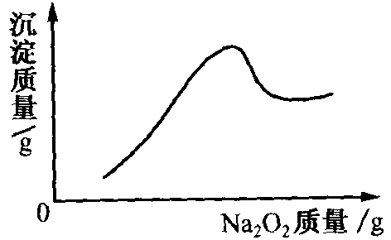
．某溶液A可能含NH₄＋、Na＋、Mg^{2＋}、Ca^{2＋}、Al^{3＋}、Fe^{3＋}、CO₃^{2－}、SO₄^{2－}等离子中的几种，取部分A溶液，加盐酸酸化后再滴入氯化钡溶液，只出现白色沉淀；另取部分A溶液，加适量无水乙醇后无沉淀析出；再取部分A溶液，加入固体Na₂O₂有无色、无味的气体产生，并有白色沉淀生成，沉淀量与所加Na₂O₂的关系如右图所示，据此判断，溶液中一定含 离子，一定不存在 离子，可能含有 离子。
．有一透明溶液，已知其中可能含有Mg^{2＋}、Cu^{2＋}、Fe^{2＋}、Al^{3＋}、NH₄＋、K＋、Cl－、HCO₃－、SO₄^{2－}。当加入一种淡黄色粉末状固体物质时，有刺激性气味的混和气体放出，同时生成白色沉淀。当加入0.4mol淡黄色粉末时，共收集到0.3mol混和气体，且此时生成的沉淀最多。此后继续加入淡黄色粉末时，沉淀量逐渐减少，至加入0.45mol粉末后，沉淀量由0.3mol减少至0.2mol，再加入粉末后，沉淀就不再减少。由此实验现象及数据判断：
（1）淡黄色粉末的名称为 ；
（2）溶液中肯定有 离子，肯定没有 离子，可能有________离子；
（3）写出下列反应方程式
①淡黄粉末与水反应 ；
②产生刺激性气味气体的离子方程式 ；
③加入淡黄色粉末的物质的量由0.4mol至0.45mol时，沉淀部分消失，反应的离子方程式为 ；
（4）溶液中阳离子的物质量之比为（H＋及没有确定的离子除外） 。
．A、B、C、D、E五种化合物分别可能由阳离子组Ba^{2＋}、Cu^{2＋}、Al^{3＋}、Fe^{3＋}及阴离子组OH－、Cl－、SO₄^{2－}、CO₃^{2－}各一离子组成的，根据下列实验现象：
①A不溶于水也不溶于酸；②B溶于水后若与阳离子组中的另一离子反应则有A生成，若向B溶液中加入过量的氨水就有白色沉淀生成；③C溶于水后，若与阳离子组中的另一离子反应，也有A生成，若向C溶液中加入铁粉，则铁粉质量会减少；④D溶于水后，若与阳离子中任何一种离子混合都不会有沉淀生成，若向D溶液中加入过量铁份，反应后滤出的金属粉末质量比加入的铁粉质量大；⑤E溶解于水，使溶液呈碱性，若与阴离子组中某离子反应也有A生成，若与阴离子组中另一离子反应则生成白色沉淀。
可以推断出：A是 ，B是 ，C是 ，D是 ，E是 。
．某无色溶液，其中有可能存在的离子如下：Na＋、Ag＋、Fe^{3＋}、Ba^{2＋}、Al^{3＋}、AlO₂－、SO^{2－}、SO₃^{2－}、SO₄^{2－}，现取该溶液进行有关实验，实验结如下：
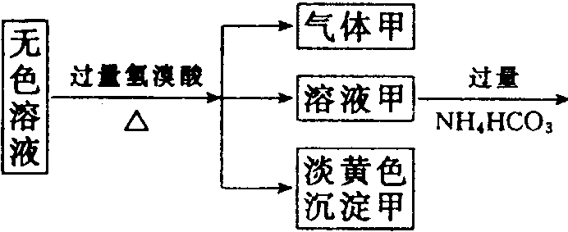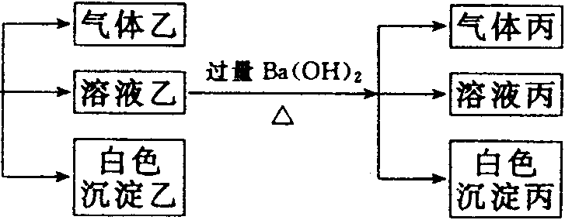
（1）沉淀甲是 （填化学化），生成沉淀甲的离子方程式为 ；
（2）沉淀乙是 （填化学化），由溶液甲生成沉淀乙的离子方程式为 ；
（3）沉淀丙可能是 （填化学式）；
（4）气体甲的成分有哪几种可能，答：① ② ③ （有多少种就填多少种，可不填满。）
（5）综合上述信息，可以肯定存在的离子有 。
．有A、B、C、D、E、F六种化合物分别由Na＋、NH₄＋、Ag＋、Ca^{2＋}、Al^{3＋}和NO₃－、Cl－、SO₄^{2－}、CO₃^{2－}、H₂PO₄－、OH－等离子中的某两种组成，这些化合物中含阴离子都不相同。又知：①这些化合物易溶于水，A、B、C、F的水溶液呈酸性，D、E的水溶液呈碱性；②将B和D的水溶液混合，能产生白色沉淀，并放出无色气体；在沉淀中加入E，沉淀溶解；③在A和F的溶液中分别加入E，都能产生沉淀，加入过量时，沉淀也不溶解，但如果再加入C溶液，则由F形成的沉淀溶解而成无色溶液；④将B溶液加入F溶液，能产生白色沉淀，该沉淀不溶于酸；⑤将A和D的溶液混合，也能产生白色沉淀和无色气体，但该沉淀加入E不溶解。试根据以上所述的性质，判断这六种化合物各是什么物质（用分子式表示）。
．现有A、B、C、D、E五种化合物，可能是NH₃、KOH、HNO₃、NH₄NO₃、Ba(NO₃)₂中的一种，将它们分别与X、Y、Z作用，操作过程及有关现象记录如下：
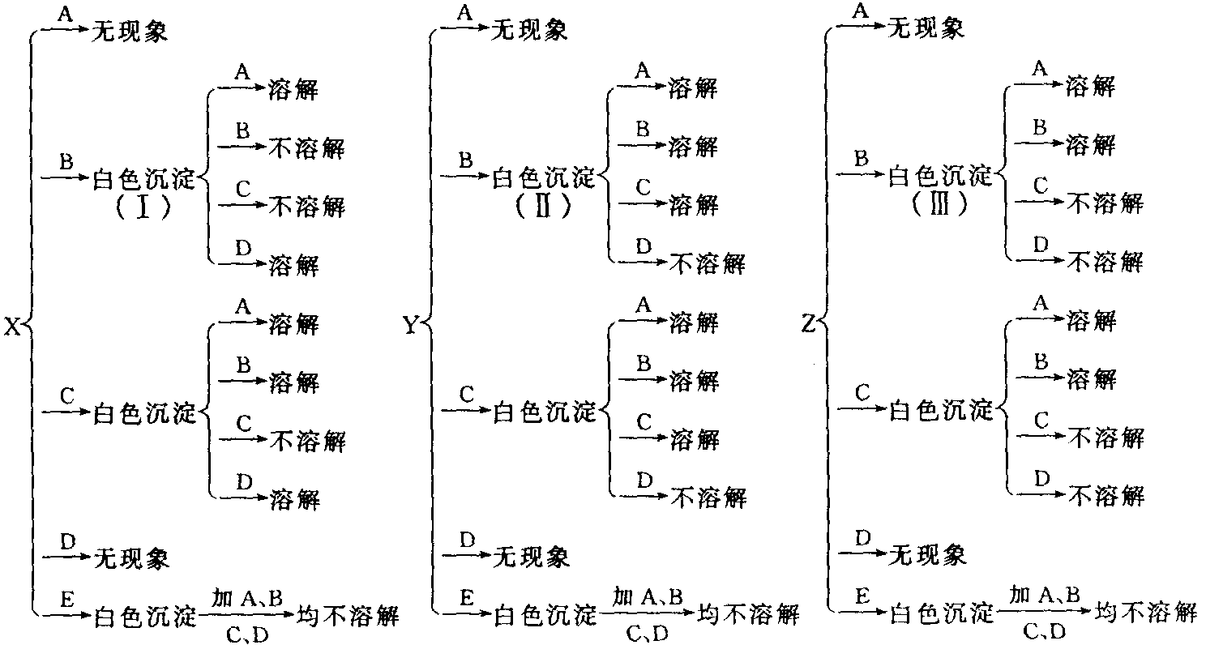
并知A＋C＝D。请回答下列问题：
（1）写出A、B、C、D、E、X、Y、Z所对应物质的化学式。
（2）请将（Ⅰ）、（Ⅱ）、（Ⅲ）中加C所形成的三种白色沉淀物在水中的溶解度，按从大到小的顺序排定：
（3）写出下列离子方程式：
（Ⅰ）＋D： 。
（Ⅱ）＋C： 。
（Ⅲ）＋B： 。
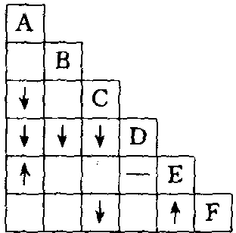
．有失去标签的6瓶无色溶液A、B、C、D、E、F，它们是氨水、硫酸镁、碳酸氢钠、碳酸钠、稀硝酸、氯化钡溶液的某一种，各取少量，两两混合，实验记录见右表。表中“↓”、“↑”、“－”符号分别表示产生沉淀、气体和无明显现象，空格表示该实验设有做。根据实验结果判断A、B、C、D、E、F各是什么溶液。
．现有10瓶无标签的稀溶液，已知它们是BaCl₂、KCl、Na₂SO₄、KOH、Ba(OH)₂、AlCl₃、Mg(NO₃)₂、AgNO₃、Al₂(SO₄)₃、Na₂CO₃。现要求不另外加试剂，把它们—一区分开。方法是：先把试剂瓶按①～⑩编号，然后按下列步骤实验：
（1）用洁净的铂丝分别蘸取上述溶液作焰色反应，隔蓝色钻玻璃片观察，（1）、（2）两瓶溶液使火焰呈紫色；
（2）把③～⑩号溶液各取少量分装8支试管，分别滴入①、②溶液，实验现象记录如下：
 | ③ | ④ | ⑤ | ⑥ | ⑦ | ⑧ | ⑨ | ⑩
① | － | － | － | － | － | 白↓ | － | －
② | － | － | 白↓  继续加②又溶解 | － | 白↓ | 白↓  转暗棕色 | － | 白↓  继续加②又溶解
（3）再取少量③、④、⑥、⑨号溶液分装4支试管分别滴入⑤、⑩号溶液，实验现象记录如下：
 | ③ | ④ | ⑥ | ⑨
⑤ | － | － | 滴入1滴⑤生成白色沉淀又迅速溶解 | 白↓且有气体产生
⑩ | － | － | 白↓ | 白↓且有气体产生
据此判断10种溶液分别是：
．现有九瓶白色固体药品，标签脱落，需要进行鉴别。已知它们可能是：Na₂SO₄、Na₂CO₃、Na₂SO₃、BaCl₂、MgSO₄、Ba(NO₃)₂、KI、NaHCO₃、AgNO₃、NH₄Cl、Pb(NO₃)₂、Al₂(SO₄)₃、NaOH。实验结果记录如下：
编号 | 1 | 2 | 3 | 4 | 5 | 6 | 7 | 8 | 9
1
2
3 | 白↓
4 | 白↓
5
6 |  |  |  | 白↓且↑
7 |  |  |  |  | 白↓
8 | 白↓ |  |  |  | Δ↑ | 白↓, 后溶 | 白↓, 后溶
9 |  | 黄↓ | 无现象 |  |  |  |  | 白↓, 后溶
表中横行与纵行的数字为未知药品的编号，表内示出了它们相互反应的现象。空格表示没有进行实验。由上述实验事实可以判断出各编号药品。写出各编号所对应的药品。
C组
．使用中学常用实验器材，试设计一个实验证明Ba(OH)₂与H₂SO₄在溶液中的反应是离子反应。要求作出有关实验原理、过程、现象的说明。
（1）实验原理： ；
（2）实验方法： ；
（3）实验现象： ；
．将硫酸钡、氢氧化钡、硫酸镁和氯化钡各1g，分别放入四支试管里，再各加8mL水，小心地搅拌，分别把试管中的物质过滤到四支无标签的试管中。在只能使用另外一些干净试管而不使用其他试剂的条件下，如何确定各试管内装的是什么物质？
．已知：PbSO₄难溶于水，也难溶于HNO₃，却可溶于醋酸铵溶液中形成无色溶液，其化学方程式为：PbSO₄＋2CH₃COONH₄＝(CH₃COO)₂Pb＋(NH₄)₂SO₄。试分析上述反应发生的原因，并写出(CH₃COO)₂Pb溶液中通入H₂S时的离子方程式。
参考答案（10）

C
B、C
D
D
B
D
C
B、C
D
B
B
B
B
D
B
D
C
D
B
C、D
C
C
D
C
A、D
D
②⑩ ①③⑦ ④⑤⑧
（1）①、③、⑥ （2）⑤ （3）④、⑥ （4）②
NaHSO₄＝Na＋＋H＋＋SO₄^{2—} 不是 （1）NH₃·H₂O＋H＋＝NH₄＋＋H₂O （2）H＋＋HCO₃—＝H₂O＋CO₂↑ （3）Mg＋2H＋＝Mg^{2＋}＋H₂↑
Ba(OH)₂ Al₂(SO₄)₃ K₂CO₃ Fe(NO₃)₃
（1）A：Ba(OH)₂ B：H₂SO₄ C：Na₂CO₃ D：MgCl₂ （2）①Ba^{2＋}＋2OH－＋2H＋＋SO₄^{2－}＝BaSO₄↓＋2H₂O ②2H＋＋CO₃^{2－}＝CO₂↑＋H₂O
（1）Ⅰ号 Ⅳ号 （2）先出现白色沉淀，后沉淀溶解，离子方程式如下：3Ba^{2＋}＋2PO₄^{3－}＝Ba₃(PO₄)₂↓ Ba₃(PO₄)₂＋4H＋＝3Ba^{2＋}＋2H₂PO₄－（也可写成H₃PO₄，但决不能写成HPO₄^{2－}，因为BaHPO₄是不溶物）
（1）AgCl （2）A：Na₂CO₃ B：HCl C：AgNO₃ D：BaCl₂ E：NaHSO₄ （3）2H＋＋CO₃^{2－}＝CO₂＋H₂O↑
（1）A：(NH₄)₂SO₄ B：Ba(OH)₂ C：Mg(NO₃)₂ D：KCI E：AgNO₃ F：Na₂CO₃ （2）Ba^{2＋}＋CO₃^{2－}＝BaCO₃↓ （3）溶液中先产生白色沉淀，而后沉淀溶解 Ag＋NH₃·H₂O＝AgOH↓＋NH₄＋ AgOH＋2NH₃·H₂O＝[Ag(NH₃)₂]＋＋OH⁻＋2H₂O
（1）KCl，AgNO₃。混合时只生成一种沉淀的是KCl，生成的是AgCl，所以A是KCl，G是AgNO₃。 （2）B：Na₂SO₄ C：MgCl₂ D：Na₂CO₃ E：Ca(NO₃)₂ F：Ba(OH)₂
必须检验的离子是：K＋、Al^{3＋}、NO₃－ 无色：Cu^{2＋}不存在；强酸性：CO₃^{2－}、SO₃^{2－}不存在；Cl－、S^{2－}与Ag＋不共存；SO₄^{2－}与Ba^{2＋}不共存。
（1）Na＋、Cl－、SO₄^{2－}、OH－ （2）Ag＋、Ba^{2＋}、Fe^{3＋}、NO₃－
OH－、Cl—、K＋ ；铁粉；银；Ag＋ 、Fe^{3＋} 、OH－、Cl—；KNO₃
A
A
A
A
C
D
B
D
A
B
D
B
A
（2），（4），（5）和（6）。所有的盐（2，4和6），可溶性氢氧化物及部分酸（5）（包括HCl，HClO₃，HBr，HI和H₂SO₄等）都是强电解质
2
（1）①有白色沉淀生成；②小球逐渐下沉到烧杯的底部 （2）起初硫酸溶液的密度与小球的密度相当，随着反应的进行，H₂SO₄被逐渐消耗，至沉淀完全时，液体中只有水，其密度小于原硫酸溶液，故而小球下沉 （3）往图示烧杯中加入浓度大于2mol/L的硫酸溶液
（1）酸 Al^{3＋}＋3H₂OAl(OH)₃＋3H＋ （2）否 Al^{3＋}与HCO₃－、AlO₂－均不能共存 （3）试剂：Ba(NO₃)₂（aq）和HNO₃、AgNO₃（aq）；步骤：取该溶液适量，加入过量的Ba(NO₃)₂溶液，过滤。取滤液，往滤液中加HNO₃酸化的AgNO₃溶液，若有白色沉淀出现，证明溶液中存在Cl－。
（1）OH－、酚酞 （2）CO₃^{2－}、HNO₃ （3）SO₄^{2－}、Ba(NO₃)₂ （4）Cl－、AgNO₃
A：KHSO₄ B：Ba(NO₃)₂ C：BaSO₄ D：KNO₃ E：HNO₃ F：H₂SO₄ G：KOH H：Ba(OH)₂
（1）A B （2）c(K＋)≥0.2mol/L c(SO₄^{2－})＝0.1mol/L c(CO₃^{2－})＝0.2mol/L c(NH₄＋)＝0.4mol/L
氢氧化钠、硝酸铝、氯化钡 略
（1）烧碱、明矾 无水硫酸铜、纯碱、氯化钡 食盐 另取一些固体粉末溶解于水中：①加过量Ba(NO₃)₂溶液，过滤除去BaSO₄；②加过量HNO₃中和NaOH；③加酸性AgNO₃溶液，观察有否AgCl白色沉淀物以确定NaCl是否存在。 （2）甲：Al^{3＋}＋4OH－＝AlO₂－＋2H₂O 乙：AlO₂－＋H＋＋H₂O＝Al(OH)₃↓ 丙：Al(OH)₃＋3H＋＝Al^{3＋}＋3H₂O
肯定存在的物质是CuSO₄、SnCl₂、ZnSO₄；肯定不存在的物质是AgNO₃、HgCl₂。由实验（1）可知，白色沉淀可能是AgCl、Hg₂Cl₂、CuCl、Ag₂SO₄，则混合物中可能有AgNO₃、HgCl₂、SnCl₂、CuSO₄、ZnSO₄中的若干种。由实验（2）可知，沉淀溶于氨水等现象表明，沉淀中不存在AgCl、Hg₂Cl₂和Ag₂SO₄，可以断定原混合物中肯定含有CuSO₄和SnCl₂，肯定没有AgNO₃和HgCl₂。2CuSO₄＋SnCl₂2CuCl↓（白色）＋Sn(SO₄)₂
（1）I IV （2）先出现白色沉淀，后白色沉淀又溶解；有关的离子方程式是：3Ba^{2＋}＋2PO₄^{3－}＝Ba₃(PO₄)₂↓ Ba₃(PO₄)₂＋4H＋＝3Ba^{2＋}＋2H₂PO₄－。
（1）BaSO₄、Ba(NO₃)₂；KI、K₂S、K₂SO₄；CO₃^{2－}或S^{2－}发生水解，使溶液呈碱性。 （2）K₂S、KI；K₂SO₄；Cl₂＋2I－＝I₂＋2Cl－；H₂S＋Cl₂＝2H＋＋2Cl－＋S↓ （3）K₂SO₄
①Al^{3＋} SO₄^{2－} NO₃－ ②HCO₃－ Ba^{2＋} Fe^{2＋} Fe^{3＋} NH₄＋ ③Cl－
（1）Cu^{2＋}、Ba^{2＋}、Fe^{3＋} （2）AlO₂－、CO₃^{2－}、SO₄^{2－}、Na＋
Na₂CO₃ Na₃PO₄ NaI
H₂SO₃ H₂SO₃受热易分解生成SO₂，SO₂能使品红褪色 NH₄＋＋OH－NH₃↑＋H₂O B、C
NH₄＋、Ba^{2＋}、I－ Mg^{2＋}、Fe^{3＋}、SO₄^{2－}、CO₃^{2－} K＋、Na＋、Cl－
Fe^{2＋}、I－、Ba^{2＋}、HCO₃－ NO₃－、SO₄^{2－}、Mg^{2＋}、Al^{3＋} K＋、Cl－
NH₄＋、Mg^{2＋}、Fe^{2＋}、I－ Ag＋、NO₃－、OH－ Na＋、Cl－、SO₄^{2－}
Mg^{2＋}、Al^{3＋}、SO₄^{2－} NH₄＋、Ca^{2＋}、Fe^{3＋}、CO₃^{2－} Na＋
（1）过氧化钠 （2）NH₄＋、Al^{3＋}、Mg^{2＋} Cu^{2＋}、Fe^{2＋}、HCO₃－ K＋、Cl－、SO₄^{2－} （3）①2Na₂O₂＋2H₂O＝4NaOH＋O₂↑ ②NH₄＋＋OH－＝NH₃↑＋H₂O ③Al(OH)₃＋OH－＝AlO₂－＋2H₂O （4）NH₄＋︰Mg^{2＋}︰Al^{3＋}＝0.1︰0.2︰0.1＝1︰2︰1
A：BaSO₄；B：Al₂(SO₄)₃；C：Fe₂(SO₄)₃；D：CuCl₂；E：Ba(OH)₂
（1）S 2S^{2－}＋SO₃^{2－}＋6H＋＝3S↓＋3H₂O （2）Al(OH)₃ Al^{3＋}＋3HCO₃－Al(OH)₃↓＋3CO₂↑ （3）BaCO₃或BaCO₃和BaSO₄ （4）①H₂S ②SO₂ （5）S^{2－} SO₃^{2－} AlO₂－ Na＋
A：Ca(H₂PO₄)₂ B：AlCl₃ C (NH₄)₂SO₄ D：Na₂CO₃ E：NaOH F：AgNO₃
（1）A：HNO₃ B：NaOH C：NH₃ D：NH₄NO₃ E：Ba(NO₃)₂ X：MgSO₄ Y：ZnSO₄ Z：Al₂(SO₄)₃ （2）s[Mg(OH)₂]＞s[Zn(OH)₂]＞s[Al(OH)₃] （3）（I）Mg(OH)₂＋2NH₄＋＝Mg^{2＋}＋2NH₃＋2H₂O （Ⅱ）Zn(OH)₂＋4NH₃＝[Zn(NH₃)₄]^{2＋}＋2OH－ （Ⅲ）Al(OH)₃＋OH－＝[Al(OH)₄]－或Al(OH)₃＋OH－＝AlO₂－＋2H₂O
A：Na₂CO₃ B：NH₃·H₂O C：BaCl₂ D：MgSO₄ E 稀HNO₃ F NaHCO₃
①KCl ②KOH ③Na₂SO₄ ④Ba(OH)₂ ⑤AlCl₃ ⑥BaCl₂ ⑦Mg(NO₃)₂ ⑧AgNO₃ ⑨Na₂CO₃ ⑩Al₂(SO₄)₃
①MgSO₄ ②KI ③Ba(NO₃)₂ ④Na₂CO₃ ⑤NH₄Cl ⑥Al₂(SO₄)₃ ⑦Pb(NO₃)₂ ⑧NaOH ⑨AgNO₃
（1）根据溶液的导电性与单位体积内离子总数成比例和溶液在不同反应阶段表现出不同导电性能，来证明溶液中自由移动的离子浓度的变化，从而证明反应是离子反应。 （2）利用测定导电能力的装置，在烧杯中先加入Ba(OH)₂溶液，再一边不断滴入H₂SO₄，一边适时地轻轻摇荡。（装置参见教材） （3）灯泡的亮度随H₂SO₄的不断加入，呈现由明到暗，几至熄灭，再逐渐变明亮。
先将溶液编号，然后，分别取少量，依次加入另外三种试液。如果都没有明显现象，则原试液为BaSO₄；有两次沉淀生成的是MgSO₄；有一次沉淀生成的是BaCl₂和Ba(OH)₂。在BaCl₂和Ba(OH)₂中取一种，加入少量的MgSO₄，待反应沉淀完全后，取上层清液，加入另一种未知液，如果有沉淀生成，则第一种未知液为BaCl₂，第二种未知液为Ba(OH)₂；如果没有沉淀生成，则第一种未知液为Ba(OH)₂，第二种未知液为BaCl₂。
(CH₃COO)₂Pb＋H₂S＝PbS↓＋2CH₃COOH

